Lesbrief De beroepsgroepen in de veiligheidszorg II Opdracht 3
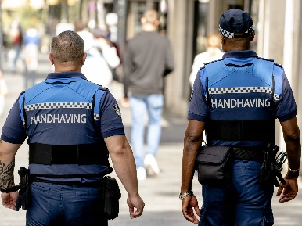
Lesdoel
Aan het einde van de les kun je benoemen wat de beroepen in de beroepsgroep toezicht en veiligheid, brandweer en ambulancedienst inhouden en wat voor soort werk bij de beroepen hoort. Ook kun je uitleggen met welke (technologische) hulpmiddelen wordt gewerkt en waar het werk wordt uitgevoerd.
Werktijd
1 lesuur
Beoordeling
- kwaliteit en verzorging van de opdracht onvoldoende / voldoende / goed

Opdracht
Deze opdracht mag je alleen of in een tweetal maken.
- Bekijk de video ‘Handhaving in Almere’ om een indruk te krijgen van het werk als handhaver.

- Handhavers verrichten hun werkzaamheden voornamelijk in openbare ruimtes.
Wat wordt er met openbare ruimtes bedoeld?

____________________________________________________________________

____________________________________________________________________
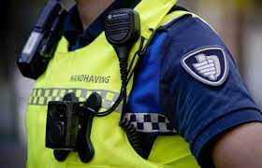
- Handhavers worden ook wel boa’s genoemd. Wat houdt dit in?

_______________________________________________________

_______________________________________________________

- Welke taken voeren de handhavers in het filmpje uit?

____________________________________________________________________

____________________________________________________________________

- Bekijk de video ‘Brandweer in Nederland’ om een indruk te krijgen van de brandweer.

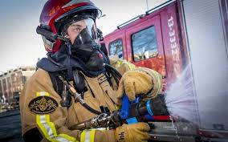
- Hoe luidt de missie van de brandweer?

__________________________________________________

__________________________________________________

__________________________________________________
- Brandweerlieden wonen en werken dicht bij hun kazerne.
Waarom is dat?

____________________________________________________________________

____________________________________________________________________

- Het werk van de brandweer is verdeeld in vijf taken. Eén van deze taken in repressie. Wat houdt dit in?

____________________________________________________________________

____________________________________________________________________

- Wat doet de brandweer behalve het branden blussen nog meer? Noem drie verschillende taken.

____________________________________________________________________

____________________________________________________________________

____________________________________________________________________

- Bedenk twee voorbeelden van spoedvervoer bij ambulance.

____________________________________________________________________

____________________________________________________________________

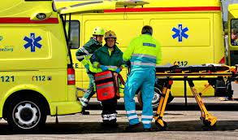

- Bespreek de antwoorden met een klasgenoot en een ander tweetal.
- Pas je antwoorden aan waar dat nodig is.
- Klaar? Sla het werkblad op in de map ‘Geüniformeerde dienstverlening en veiligheid’.

